Anlehnparker 0518 XBF mit 8 Einstellplätzen zweiseitig

WSM - Walter Solbach Metallbau

Eigenschaften

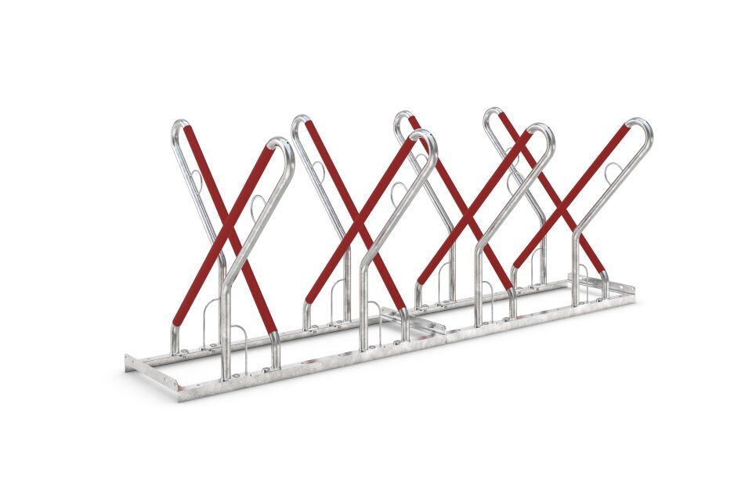

GTIN:

4250366534985

Farbton

metallfarben

Montageart

Bodenmontage

Oberfläche

feuerverzinkt

Werkstoff

Stahl

Breite (mm)

2.160,00

Höhe (mm)

856,00

Gewicht (kg)

39,40

Einparkart

Zum Anlehnen

Einstellplätze

8

Knierohr

Nein

Seiten

Zweiseitig

Radabstand (mm)

540